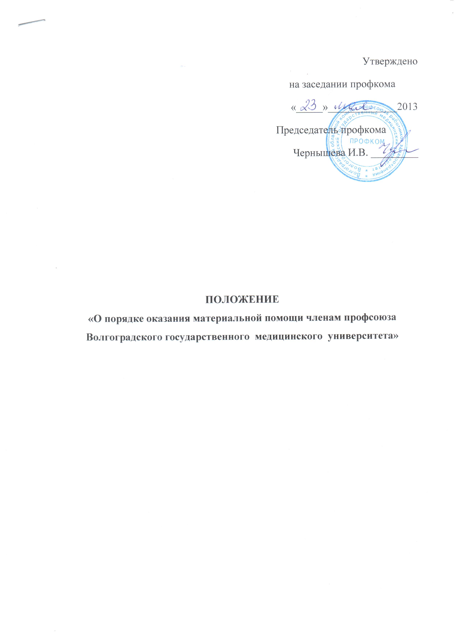1. ОБЩИЕ ПОЛОЖЕНИЯ
1.1 Настоящее Положение об оказании материальной помощи устанавливает порядок и условия оказания материальной помощи членам объединенного профсоюза Волгоградского государственного медицинского университета.
1.2 Материальная помощь представляет собой денежную выплату члену профсоюза – сотруднику или студенту, оказавшемуся в трудном материальном положении.
Материальная помощь выплачивается из средств профбюджета ВолгГМУ в соответствии со сметой бюджета, ежегодно утверждаемой на заседании профкома.
1.3. Согласно Налоговому кодексу РФ, материальная помощь, оказываемая членам профсоюза, не облагается налогом на доходы физических лиц (НДФЛ) и единым социальным налогом (ЕСН).
1.4. Оказание материальной помощи является правом профсоюзной организации, а не её обязанностью. Оказание материальной помощи зависит от финансового состояния профсоюзной организации и прочих факторов, которые могут оказать влияние на сам факт предоставления и размер материальной помощи.
1.5. Размер оказываемой материальной помощи в каждом конкретном случае определяется на заседании Профкома с учётом общего количества поступивших заявлений. Профком принимает во внимание профсоюзный стаж заявителя, его заслуги в общественной профсоюзной работе и иные обстоятельства.
2. Порядок и условия оказания материальной помощи
2.1 Материальная помощь оказывается члену профсоюза по его заявлению на имя председателя профкома с приложением доказательственных документов. Член профсоюза имеет право на получение материальной помощи один раз в год (за исключением форс-мажорных обстоятельств). Стаж членства в профсоюзе должен быть не менее 6 месяцев (в исключительных случаях на усмотрение профкома).
2.2 Право на материальную помощь имеет каждый член профсоюза в следующих случаях:
- рождение ребенка (подтверждающие документы – копия свидетельства о рождении)
- свадьба (подтверждающие документы – копия свидетельства о браке)
- приобретение путёвки на санаторно-курортное лечение, сроком пребывания от 12 дней; (подтверждающие документы – копия санаторно-курортной книжки, отрывной талон)
- в других экстренных случаях (при наличии подтверждающих документов) – на усмотрение профкома.
2.3. Премирование членов профкома осуществляется в связи с:
- юбилеем (50, 55 лет – женщины, 50, 60 лет – мужчины и последующие круглые даты) (ходатайство заведующего кафедрой)
- выполнением уставных задач
2.4 Решение об оказании материальной помощи принимается на заседании профсоюзного комитета и оформляется протоколом.
2.5 Поступающие заявления об оказании материальной помощи рассматриваются профкомом один раз в месяц не позднее 25-го числа.
2.6 Рассмотрение заявлений может быть отложено Профкомом в следующих случаях:
• при отсутствии документов, подтверждающих необходимость предоставления материальной помощи;
• при превышении статьи расходов профбюджета (при большом количестве заявлений на материальную помощь в данный период);
- отсутствие необходимого профсоюзного стажа.

